Medieninformation

Birgit Denk – Neue Wiener Concert Schrammeln
Was Menschenhände alles können
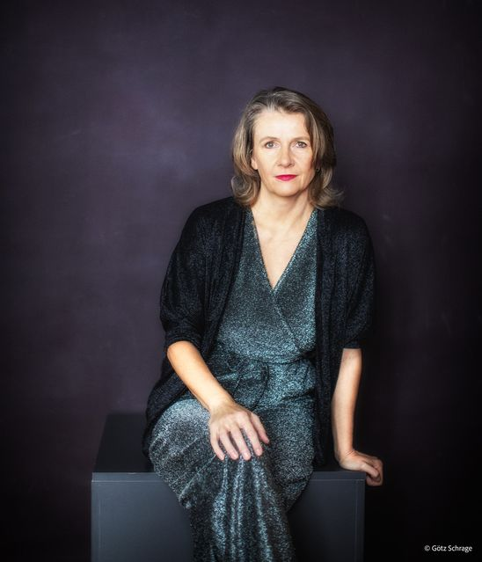
Diese immer wieder großartige, der Tradition aber auch Moderne verpflichtete Formation mit ihren „Weana Tanz“, und nicht nur denen, lädt Birgit Denk zum zweiten Mal ein, mit Ihnen auf der Bühne des Theater Akzents zu musizieren.

Die dialektfähige Popularmusikerin freut sich altes Liedgut, wie Eigenkompositionen und bekannte Hadern von zeitgenössischen KollegInnen mit den Neuen Wiener Concert Schrammeln, neu klingen zu lassen. Cissy Kraner, Kurt Ostbahn, oder Hansi Lang im Schrammelgewand. Heurigenlieder gesanglich modernisiert, vorgetragen von einer Frau von heute.

Da haben sich Musik Liebende gefunden, um dem Publikum einen launigen, einzigartigen, verspielten Abend zu bieten. Beobachten Sie, was Menschenhände alles können.

Birgit Denk - Stimme
Neue Wiener Concert Schrammeln
Peter Uhler - Violine
Nikolai Tunkowitsch - Violine
Walther Soyka - Harmonika
Peter Havlicek – Kontragitarre

Termin: 31.1.2025
Beginn: 19:30 Uhr
Preise: Euro 39,-/34,-/29,-/24,-

Kartenvorverkauf: 1040 Wien, Argentinierstraße 37
von Montag bis Samstag von 13.00 bis 18.00 Uhr
Karten Hotline: 01/501 65/13306
www.akzent.at
Pressefotos in 300dpi und –texte für Ihre Ankündigung stehen auf unserer Website www.akzent.at in unserem Pressebereich zur Verfügung.

